上帝以為父的心，為我們創造世界，預備了美好的家，希望人在家庭中可以享受愛情、親情，更認識祂對人無條件的愛。然而因著人的犯罪，善惡樹深深影響著每個家庭，但天父不曾放棄，從創世記到啟示錄，祂為我們預備了生命樹，以生命河的水滋潤我們，樹上的葉子得以醫治家庭！
「我家生命樹」-兒童家庭教育主日學課程 上午9：00(8:30報到)～下午4：00
2019年 | 2019/1/5、1/12(六) | 地點: 浸信會三一堂  (台南市南區大同路二段366號)
課程特色
♬ 兼具聖經真理與家庭教育專業：各單元皆含認識神的真理、感受家人的愛、實踐愛的行動
♬ 促進親子分享，落實愛家行動：透過親子手札，促進親子信仰交流與愛的互動
♬ 幫助教會實踐家庭教育：教會透過信息、課程與家庭見證的推動，實踐家庭主流化
教會除了是學習上帝真理與品格的地方，更是最好的家庭教育場所。然而社會變遷劇烈，教會也面臨家庭價值的巨大衝擊與家人關係的嚴峻考驗，期待透過本課程，教會能在每個家庭栽種生命樹，讓上帝的真理與愛，進到每個孩童與父母的生命中。
◎ 報 名 費：原價$2500/人（含場地費、講師費、講義、點心、午餐等費用）
2018/12/29(六)前完成繳費及線上報名，即可享優惠：
[早鳥優惠]：$2000/人
[特定優惠]：$1600/人－牧者、師母、傳道、彩虹志工(彩虹基礎培訓結業者)、
教會團隊報名三人以上。
◎ 報名截止：2018/12/31(一)。(不接受現場繳費)
◎ 報名方式：
※網路報名：彩虹愛家官網http://www.rainbowkids.org.tw。
A. 填寫各區網路報名表。
B. 繳交報名費：
1.郵局劃撥。帳號：19872801 戶名：社團法人台灣彩虹愛家生命教育協會
2.銀行匯款/ATM轉帳 : 第一銀行敦化分行(007) 帳號164-10-067674
※紙本報名： A. 下載報名表，若有疑問請電洽嘉南辦公室(06-7021518)索取報名表。
B. 繳交報名費：
1.郵局劃撥。帳號：19872801 戶名：社團法人台灣彩虹愛家生命教育協會
2.銀行匯款/ATM轉帳 : 第一銀行敦化分行(007) 帳號164-10-067674
C. 將報名表及劃撥收據傳真各地區辦公室，並電話確認，才算完成報名手續。
※報名繳費後，若因故無法參加，請於開課日三個工作天前來電告知，予以保留報名費至下一次開課(復課時需依正常程序報名)，或申請退費(須扣一成手續費)，若未來電告知，則不予退費，無提出退費申請且無故缺席學員，不予退費。
◎ 注意事項：
※為確保學習品質，請勿攜帶幼兒。※課程或因故有些許調整，實際內容以課堂上公告為準。

彩虹愛家生命教育協會嘉南辦公室
70263台南市南區大林路19號
電話:(06)702-1518 / 214-5512 傳真:(06)214-9968 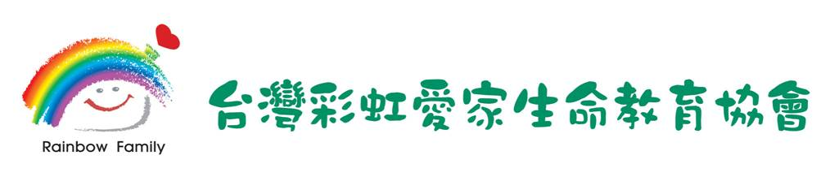

70263台南市南區大林路19號
電話:(06)702-1518 / 214-5512 傳真:(06)214-9968

